Ivan Bustamante Leon  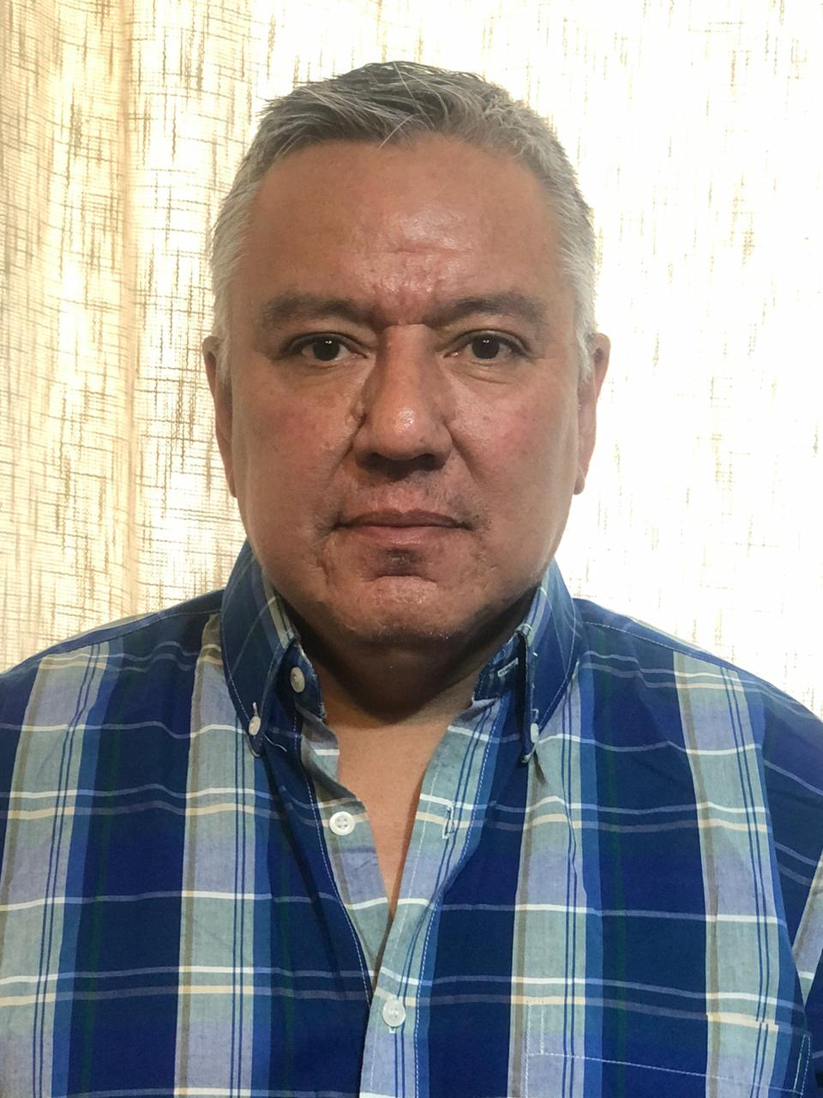  Contacto  TELÉFONO:  56 99 4330818  CORREO ELECTRÓNICO:  Mibt050809@gmail.com |  | EDUCACIÓN  Stockwell Park School  Septiembre 1981 – Junio 1988  Complete enseñanza secundaria con especial mención en Lenguaje, Artes y Música.  London University of Comunications (London College of Printing)  1990 - 1994  Diploma en Diseño Gráfico, Fotografía y Publicidad  Foto mecánica, litografia, fotografía artística, diseño publicitario, serigrafia entre otras.  EXPERIENCIA LABORAL  Tumi Jefe de local  1992 - 1998  Encargado de local, ventas y desarrollo cultural  Turismo Cocha, Guia Bilingüe  1998 - 2019  Formar parte del equipo de turismo receptivo desarrollando labores de guía bilingüe (ingles/español), Tour Conductor y traductor  Desarrollar departamento de guías y transporte, estableciendo protocolos y estandarizaciones en el rubro.  Odysseys Unlimited, Tour Conductor  2001 - Presente  Desarrollar y ejecutar rutas turísticas para público de habla inglesa en Chile, Argentina, Brasil, Perú, Bolivia y Reino Unido.  El cargo de Tour conductor incluye, planificación de rutas, control de calidad, servicio al cliente y turismo educacional.  Actividades extra laborales  Desde 1993 me desarrolle como musico profesiona en el Reino Unido, destacándome en la área Latinoamericana.  Participe en numerosos proyectos como Incantation, Yorick Theatre Company, Quimantu, y Jacara.  Músicos con los que colabore incluyen: John Williams, Michael Batz, Ennio Moricone, Richard Harvey, Ian Holmes, Graham Preskett y otros artistas de gran renombre internacional.  Obras incluyen: ‘Casa de los espiritus’ Isabel Allende, Dir. Michael Batz; ‘Moonflower’ Richard Harvey, Dir. Ian Holmes; ‘The Mision’ Dir. Musical Ennio Moricone y otros

